福州大学至诚学院

本科生毕业设计（论文）

题 目： 基于HTML5的旅游网站

的设计与实现

姓 名：

学 号：

系 别： 计算机工程系

专 业： 软件工程

年 级： 2016级

指导教师： 沈炎斌 张莹

2020年4月16日
独创性声明

本毕业设计（论文）是我个人在导师指导下完成的。文中引用他人研究成果的部分已在标注中说明；其他同志对本设计（论文）的启发和贡献均已在谢辞中体现；其它内容及成果为本人独立完成。特此声明。

论文作者签名： 日期：

关于论文使用授权的说明

本人完全了解福州大学至诚学院有关保留、使用学位论文的规定，即：学院有权保留送交论文的印刷本、复印件和电子版本，允许论文被查阅和借阅；学院可以公布论文的全部或部分内容，可以采用影印、缩印、数字化或其他复制手段保存论文。保密的论文在解密后应遵守此规定。

论文作者签名： 指导教师签名： 日期：
基于HTML5的旅游网站的设计与实现
摘要
如今的信息社会，互联网正在以前所未有的冲击力影响着人类的生活。只要可以连接到互联网的地方，就可以看到世界各地的信息，而在这信息化社会内人们需要与之针对性的信息获取途径，但是途径的扩展基本上为人们所努力的方向，由于人们所站在的角度存在偏差，人们经常能够获得不同类型信息，这也是技术最为难以攻克的课题。针对旅游服务等问题，旅游行业具有众多的巨头，但他们都有自己的特色，不论是机票、酒店还是国内旅游、周边旅游等都是一个突破点，立足于突破点然后再扩展、放大品牌的效应，这都是在旅游行业中突围的一个重要的步骤。
本课题以途牛旅游网站为模板，对此网站进行设计与分析，前端使用HTML+CSS+JS设计及规划；后端则使用SpringBoot框架配合Mybatis来实现。
网站前台的主要功能有用户模块，景点概况模块，搜索模块，预定模块，订单模块；后台的主要功能有用户信息管理，旅店信息管理，景区信息管理，公告管理，用户订单管理。在网页前台，用户可以进行注册、登录、搜索景点、预定门票，在网站后台管理员可以通过对网站中用户、景点信息、酒店信息等等进行管理控制。
本课题意义在于打破地域限制，提升旅行者的旅行体验，促进旅游景区经济的增长，为热爱旅游的用户提供更多更好的旅游选择。

关键词：HTML，旅游网站，JAVA，MySQL
Design and Development of Tourism Website Based on HTML5
Abstract
In today's information age, the Internet is affecting human life with unprecedented impact. As long as you can connect to the Internet, you can see information from all over the world. In this information society, people need to have targeted access to information, but the expansion of the access is basically the direction that people strive for. Because of the deviation of people's perspective, people often can get different types of information, which is also the most difficult topic for technology to overcome. In view of the problems of tourism service, the tourism industry has many giants, but they all have their own characteristics. Whether it's hotels, air tickets, domestic tours or peripheral tours, it's a breakthrough point. It's an important step to break through in the tourism industry to expand and enlarge the brand effect based on the breakthrough point.
This project takes the touring website of tuniu as a model, analyzes and designs the website, combines the current popular front-end and back-end separation technology, uses HTML + CSS + JS in the front-end planning and the design of this page; the back-end uses Java's springboot framework and mybatis to realize.
The main functions of the front desk are user module, scenic spot overview module, search module, booking module and order module; the main functions of the back desk are user module, hotel management, scenic spot management, announcement management and order management. At the front of the web page, users can register, log in, search for scenic spots and book tickets. At the back of the web site, administrators can manage and control users, scenic spot information, hotel information, etc.
The purpose of this paper is to describe the whole process of system design and development, improve the travel experience of travelers when starting, and provide more and better travel options for users who love travel.

Key Words: Html，Tourism Website，Java，Mysql
目 录
第1章 绪论 1
1.1 研究背景 1
1.2 研究意义 1
1.3 研究内容 1
1.4 论文组织 2
第2章 技术背景介绍 3
2.1 Java介绍 3
2.2 Vue.js简介 3
2.3 SSM框架介绍 3
2.4 Spring Boot框架介绍 3
第3章 旅游网站的设计 5
3.1 系统分析 5
3.1.1可行性分析 5
3.1.2功能需求分析 5
3.2 功能设计 6
3.2.1网页前台 6
3.2.2网页后台 6
3.3 概要设计 7
3.4设计详细 8
3.4.1 数据库的设计 8
3.4.2 基于HTML5的旅游网站的交互逻辑 10
3.5本章小结 10
第4章 旅游网站的实现 11
4.1 前台模块 11
4.1.1 注册功能 11
4.1.2 登录功能 12
4.1.3 新增订单 14
4.1.4 用户信息展示功能 16
4.1.5 景点查询功能 16
4.1.6 景点公告展示 17
4.2 后台模块 18
4.2.1 注册功能 18
4.2.2 登录功能 19
4.2.3 修改密码 21
4.2.4 登出功能 22
4.2.5 新增旅店 23
4.2.6 修改旅店信息 24
4.2.7 新增景区 25
4.2.8 修改景区信息 25
4.2.9 新增公告 26
4.2.10 删除信息 27
4.2.11 后台用户管理 28
结论 30
参考文献 31
谢辞 32

第1章 绪论

1.1 研究背景
在互联网飞速发展的时代，中国已经逐渐成为一个大数据国家，旅游业也将逐渐进入一个科技主导发展的时代。随着中国互联网和智能手机的快速发展，中国的网民数量达到了前所未有的水平。在新的时代背景下，依靠数据优势、物联网等先进技术来完成更优质、更便捷、更安全的旅游将是未来旅游业发展和推广的重要途径。同时，建设一个功能齐全的旅游网站，提供一站式个性化旅游目的地，促进旅游业信息化、智能化。目前，中国旅游业蓬勃发展。未来发展空间广阔，需要大量人力资源支持。旅行社是与旅游业密切相关的经济实体，旅游业因其高附加值和巨大的发展潜力，近年来引起了社会各界领导的关注。伴随着旅游网站的兴起，各个旅行社也都遭遇前所未有的危机，实体旅行社的发展收到了很大的影响。如何发挥各地域实体旅游的优势，用更好的服务和更实惠的价格吸引游客，是各个实体旅行社所需要的考虑的问题。旅游行业的信息化对于旅行社来说不仅仅是个机遇，也是前所未有的挑战。

1.2 研究意义
随着大众对旅游兴趣逐渐提高，我国的旅游行业在国民经济中的占比越来越大，然而旅游网站可以通过互联网打破地域限制，将旅游资源信息化，以最经济的方式把旅游资源呈现给旅游爱好者。这不仅可以促进旅游景区的经济发展，还让旅游爱好者打破地域限制，寻找更多旅游目的地，获得更好的旅游体验，所以开发旅游网站是十分有意义的。
做为一名学生，开发旅游网站可以使自身更进一步了解互联网商业化的业务逻辑与运营方式，更因为开发网站可以更好的提升自己的专业素养，在初期阶段使用用户少的时候研究如何实现一个旅游网站，后期阶段随着网站用户数量的增加，然后在原有系统的基础上引入分布式架构，用来解决服务器速度慢导致一系列问题。

1.3 研究内容
此旅游网站具有前台与后台。使用前后端分离的技术，实现一个旅游网站。
前台由用户使用，可实现用户注册、用户登录、景点浏览、酒店查询、景点购票、酒店预订、景点评论，除此之外，用户可以在我的订单查看自己的旅游记录与住宿记录。
后台由管理员使用，可以实现对用户信息、景点信息、酒店订单的管理，这里的管理指景点和酒店的添加、修改信息、删除信息，或者查看酒店详情，搜索酒店等等一系列的管理操作。

1.4 论文组织
本文由四个章节所组成：
第一章：绪论：用来介绍旅游网站的研究背景、“小至旅游”旅游网站的研究意义、“小至旅游”旅游网站的研究内容以及本篇论文的论文组织。
第二章：技术背景介绍。介绍了“小至旅游”旅游网站所使用到的Java、HTML、CSS、JS、技术的技术概念。
第三章：旅游网站的系统设计。给出系统组织结构，数据库的设计，概要设计图，和“小至旅游”旅游网站主要功能的简述。
第四章：“小至旅游”旅游网站的实现。对毕业设计作品中的各个功能进行简要说明，附有关键代码以及效果图。
论文的最后做了总结和谢辞。

第2章 技术背景介绍

2.1 Java介绍
Java是一门面向对象的编程语言，Java具有很多特点，比如跨平台性，程序员写好的代码，在任何平台都可以运行，比如Windows、linux、Mac OS，并且具有三大特性，继承，多态与封装，通过这些特性，使得Java代码具有耦合性低，维护方便，性能强，可用性高的优点^{[1]}。

2.2 Vue.js简介
Vue.js 是为了通过简单的API实现响应的数据绑定。Vue.js 只聚焦于视图层，容易跟已有项目合成一体。Vue.js 在使用相关工具时能很好地驱动复杂的应用。
非阻塞式的IO处理：在系统资源短缺的情况下，依然能够提供高性能与优秀的负载能力，很适合作为依赖其他IO资源的中间层^{[5]}。

2.3 SSM框架介绍
Spring是一个开源的轻量级框架，其主要目的是简化程序员的开发，它有两大核心，为SpringIOC与SpringAOP^{[6]}，IOC指的是控制反转，即将创建实例的权限交由Spring容器来执行，这样Spring就可以动态的控制Bean的创建以及生命周期，只需在配置文件中配置，更一步减少耦合；AOP指的是面向切面编程，其主要功能是将代码增强，比如在代码执行过程中进行事务的添加以及日志的管理，使用了动态代理的技术^{[7]}，这两大核心使得Spring管理的代码耦合度大大减小并且简化程序员开发。
MyBatis是一个持久层框架，它的主要功能是减少代码的重复性以及数据库连接的效率，通过MyBatis可以通过接口与配置文件的关系，直接对数据库进行查询，MyBatis会为我们动态映射入参与查询出的数据，简化开发，程序员只需将精力放在sql上即可^{[8]}，是非常方便且非常火的一个框架。

2.4 Spring Boot框架介绍
SpringBoot内置了三种Servlet容器，Tomcat，Jetty,undertow.我们只需要一个Java的运行环境就可以跑SpringBoot的项目了，SpringBoot的项目可以打成一个jar包，然后通过Java -jar xxx.jar来运行（SpringBoot项目的入口是一个main方法，运行该方法即可）^{[9]}。
在以往采用SpringMVC+Spring+Mybatis框架进行开发的时候，搭建和整合三大框架，我们需要做很好工作，比如配置web.xml，配置Spring，配置Mybatis,并将它们整合在一起等，而Spring boot框架对此开发过程进行了革命性的颠覆，抛弃了繁琐的xml配置过程，采用大量的默认配置简化发过程^{[10]}.

第3章 旅游网站的设计

3.1 系统分析

3.1.1可行性分析
技术性方面，采用当前主流的Spring Boot框架进行系统主体框架的搭建，前台使用jquery和Vue，实现前台页面的设计与美观调整，以上技术，均由本人经过系统学习，并且都是在课程设计中实践过的，可以使得开发更加便捷和系统。从技术角度看，这个系统是完全可以实现的。
实用性方面，本次设计的主要任务是在旅游网站内景点购票、酒店预订、评论等，符合当前潮流的发展。从用户角度出发，采用网络上的便捷方式，实现线上业务，使得业务流程更系统，也更方便用户的体验，比较实用。
经济性方面，由于本课题中设计的旅游网站的主要目的是为了能够更加方便及快捷的进行信息的查询管理及检索服务，也就是能够可以直接投入使用的信息化软件。系统的主要成本主要是集中在对使用数据后期继续维护及其管理更新这个操作上。但是一旦系统投入到实际的运行及使用之后就能够很好的提高信息查询检索的效率，同时也需要有效的保证查询者的信息方面的安全性，同时这个旅游网站所带来的实际应用方面的价值是远远的超过了实际系统进行开发与维护方面的成本，因此，从经济上来说开发这个软件是可行的。

3.1.2功能需求分析
旅游网站的功能主要分为前台用户根据自己的需求进行注册登录，浏览景点信息并对选中的景点进行购票操作。后台系统管理员因职责的不同，分为普通管理员和超级管理员，普通管理员在没有权限时只能对后台数据进行查看，而超级管理员主要对注册用户，公告数据，景点详细信息，酒店详细信息，酒店预订单进行处理。
系统用例图如下所示：
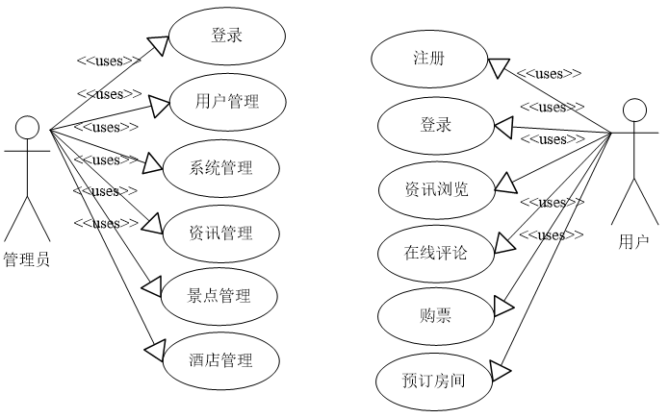
图3-1 系统用例图

3.2 功能设计

3.2.1网页前台
(1)用户模块
用户有登录、注册、修改密码和个人信息等功能。
(2)搜索模块
用户可以根据景点类型浏览景点或酒店的信息，并选中某个景点查看详情。
(3)预定模块
用户根据自己的需求选中某个景点或酒店进行购票操作。
(4)景点概况模块
会根据用户给的目的地筛选出周边的景点，显示景点的位置、交通等信息。
(5)公告模块
旅游景点的通知公告，用户可以进行评论。

3.2.2网页后台
(1)用户管理模块：包括对用户信息的管理。
(2)景区信息管理模块：包括对景点的信息进行增加，删除，修改。
(3)旅馆信息管理模块：包括对旅馆信息的增加，删除，修改。
(4)公告管理模块：针对公告进行增加，删除，修改。

3.3 概要设计
页面加载时，前端页面通过html、css与js来渲染，当用户点击一个事件时，即进入逻辑层逻辑处理，处理之后请求数据层获取数据，axios调用后端接口，后端服务器获取到请求之后，在数据库中查找数据返回给逻辑层，逻辑层收到信息后执行数据处理，逻辑层再请求持久层，持久层则通过请求访问数据库，获取所需要的数据再传到逻辑层，逻辑层执行数据处理后再传输到控制层，控制层返回前端数据层，数据层将数据传输到逻辑层，逻辑层获取到数据后进行处理，放入页面进行渲染。
基于HTML5的旅游网页概要设计如图3-2所示。
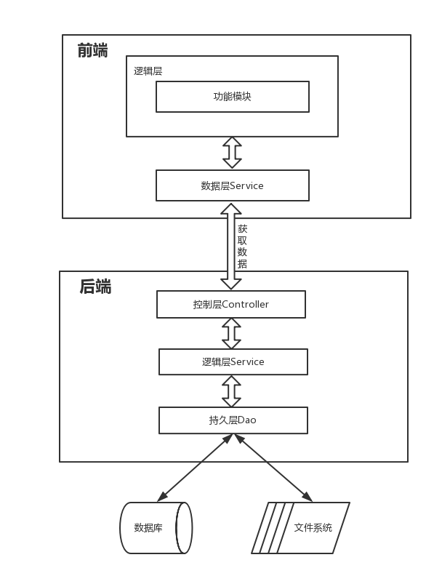
图3-2 系统概要设计图

3.4设计详细

3.4.1 数据库的设计
(1) user表
这个表用来存放前台注册用户的信息，User表的字段设计如表3-1所示。

表3-1 user表
字段名 | 数据类型 | 主键/允许空 | 字段含义
id | Int(11) | PRIMARY KEY | 用户id
name | varchar(50) | DEFAULT NULL | 名字
pwd | varchar(50) | NOT NULL | 密码
email | varchar(50) | DEFAULT NULL | 邮箱
address | varchar(255) | DEFAULT NULL | 地址
sex | Int(4) | DEFAULT NULL | 性别
phone | Int(11) | DEFAULT NULL | 电话
age | Int(11) | DEFAULT NULL | 年龄
born | date | DEFAULT NULL | 生日

(2)scenic_info景区表
scenic_infor表用来存储景区的详细信息，其表的字段设计如表3-2所示。

表3-2 scenic_info表
id | Int(11) | PRIMARY KEY | 景区id
scenic_name | varchar(255) | DEFAULT NULL | 景区名字
web_img | text | DEFAULT NULL | 图片
area | varchar(255) | DEFAULT NULL | 地域
scenic_price | decimal(10,2) | DEFAULT NULL | 景区价格
point | varchar(255) | DEFAULT NULL | 位置
code | varchar(255) | DEFAULT NULL | 编码
hot | varchar(255) | DEFAULT NULL | 热度
history | text | DEFAULT NULL | 历史
link | text | DEFAULT NULL | 交通
address | varchar(255) | DEFAULT NULL | 地址
续表3-2
字段名 | 数据类型 | 主键/允许空 | 字段含义
level | varchar(20) | DEFAULT NULL | 等级

(3)stay_info酒店表
stay_info表用来存储酒店的详细信息，其表的字段设计如表3-3所示。

表3-3 stay_info表
字段名 | 数据类型 | 主键/允许空 | 字段含义
id | Int(11) | PRIMARY KEY | 酒店id
code | varchar(64) | DEFAULT NULL | 编码
stay_name | varchar(50) | DEFAULT NULL | 名称
stay_price | decimal(10,2) | DEFAULT NULL | 价格
stay_address | varchar(255) | DEFAULT NULL | 地址
web_img | varchar(255) | DEFAULT NULL | 图片

(4) stay_order住宿订单表
这个表用来存储住宿订单信息，其表的字段设计如表3-4所示。

表3-4 stay_order表
字段名 | 数据类型 | 主键/允许空 | 字段含义
id | Int(11) | PRIMARY KEY | 住宿id
stay_num | Int(11) | DEFAULT NULL | 住宿数
stay_date | datetime | DEFAULT NULL | 日期
stay_status | int(4) | DEFAULT NULL | 状态
user_code | varchar(64) | DEFAULT NULL | 用户编码

(5) order_info景区订单表
这个表用来存储景区订单信息，其表的字段设计如表3-5所示。

表3-5 order_info表
字段名 | 数据类型 | 主键/允许空 | 字段含义
id | Int(11) | PRIMARY KEY | 订单id
code | varchar(64) | DEFAULT NULL | 编码

续表3-5
字段名 | 数据类型 | 主键/允许空 | 字段含义
user_code | varchar(64) | DEFAULT NULL | 用户编码
order_num | Int(11) | DEFAULT NULL | 订单数
scenic_code | varchar(64) | DEFAULT NULL | 景区编码
order_date | datetime | DEFAULT NULL | 订单日期

3.4.2 基于HTML5的旅游网站的交互逻辑
当用户点击时，前端JS获取到事件，做出逻辑判断，axios调用后端接口在服务器接受到请求后，查看数据库数据，返回至逻辑层，逻辑层通过数据处理后返回至控制层，最后返回到前端；前端接收数据后进行处理并页面渲染。

3.5本章小结
本章要介绍了如何从页面设计到后台管理来完成旅游网站的实现。先进行需求分析，根据需求分析列举出了许多功能，再根据功能实现对数据库及其字段的设计。数据库设计完后需要设计后台管理系统，再把前台和后台连接起来，从而形成一套完整的网站体系，是网站具有基本的功能，能够满足用户的需求。

第4章 旅游网站的实现

4.1 前台模块

4.1.1 注册功能
用户点击注册时，会出现一个注册页面，需要填写用户名、密码、身份证号、验证码。用户填写好信息后点击注册按钮，前端JS获取点击事件，后端获取请求再次校验数据合法性并进行md5加密密码，前端呈现传来的正确或错误信息。
实现效果如图4-1所示：

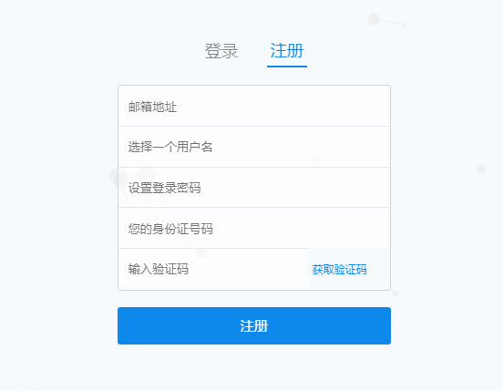
图4-1注册页面

关键代码：
@RequestMapping(value = "addUsersave.html", method = RequestMethod.POST)
public String addSaveMail(String email, String uname, String pwd, String idcard, String verify, String ipAddress, HttpSession session, HttpServletRequest request) {
//后台判断传来的验证码与session的验证码是否一致
if(verify.equals(session.getAttribute("emailNum"))) { UserInfo userInfo = new UserInfo();
userInfo.setEmail(email);
userInfo.setName(uname);
userInfo.setPwd(MD5Util.encrypt(pwd));
userInfo.setIdcard(idcard);
//获取用户相关信息，进行注册。
try {
IdCardService.getIdCardDetail(idcard, userInfo);
} catch (UnsupportedEncodingException e) {
e.printStackTrace();
}
getComputer.getHost(userInfo);
userInfo.setCode(UUID.randomUUID().toString());
iUserInfoService.save(userInfo);
return "register_success";
}
// 如果登录失败返回错误信息
request.setAttribute("error", "验证码错误");
return "register";
}

4.1.2 登录功能
用户点击登陆界面，显示输入邮箱地址，登录密码，前端JS获取点击事件调用后端接口，后端接受请求，通过lambdaQuery得到用户名字，密码，邮箱，判断用户是否存在，进行密码比对，成功后进入首页，失败则返回密码错误，重新登录。前端根据返回的数据对页面进行渲染或错误信息的提示。
实现效果如图4-2所示：

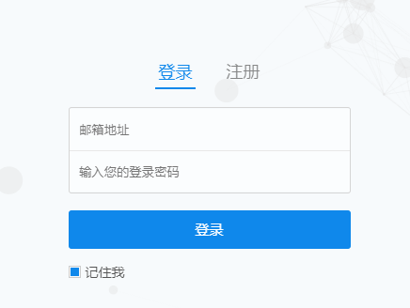
图4-2 登录页面

关键代码：
@RequestMapping(value = "dologin.html", method = RequestMethod.POST)
public String doLogin(String userName, String userPwd, HttpSession session,
HttpServletRequest request) {
UserInfo userInfo = iUserInfoService.getOne(Wrappers.<UserInfo>lambdaQuery().eq(UserInfo::getEmail,userName).eq(UserInfo::getPwd,MD5Util.encrypt(userPwd)));
System.out.println(JSON.toJSON(userInfo));//根据用户名和密码获取user对象
if(userInfo != null) {// user对象放入Session
session.setAttribute("user",userInfo);
session.setMaxInactiveInterval(3600);//session30分钟进行自动登录
Page page = new Page();
page.setSize(100);
// 订单信息存入Session
OrderInfo orderInfo = new OrderInfo();
orderInfo.setUserCode(userInfo.getCode());
session.setAttribute("scenicLists",iOrderInfoService.getOrderByUser(page, orderInfo));
return "redirect:/web/index.html";
}else {
request.setAttribute("error", "密码错误了哦");
return "login";
}
}

4.1.3 新增订单
用户点击景区或酒店，获取code编号，进入预定页面，页面显示预定房间数与预定天数，用户填写对应参数点击预定，后台获取Session中的user_code，进行订单的添加。
实现效果如图4-3，4-4所示：

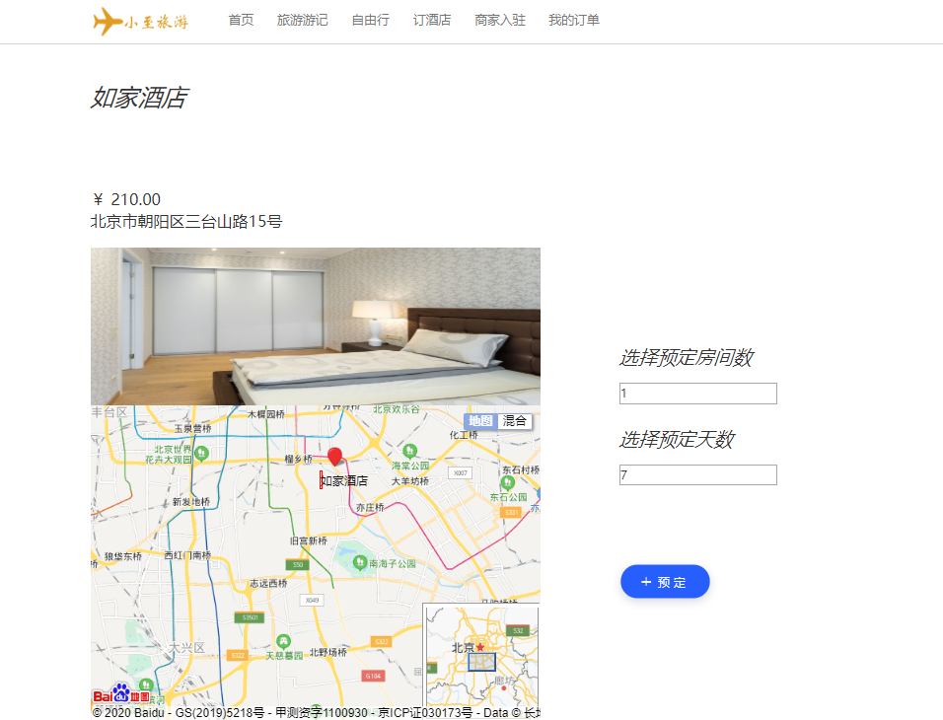
图4-3 预定酒店
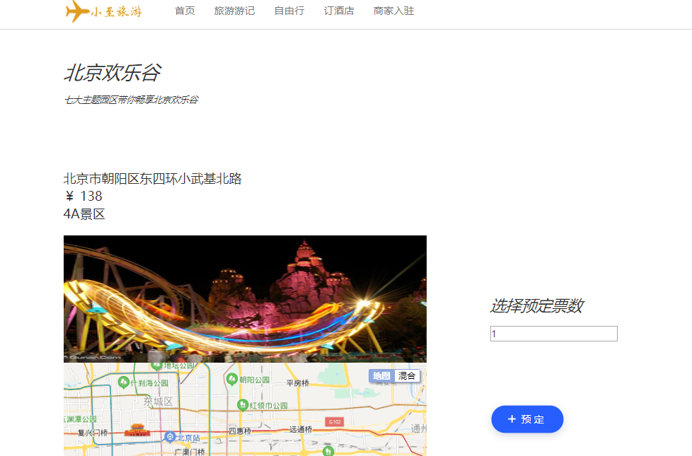
图4-4 景点预定

关键代码：
@ResponseBody
@RequestMapping(value = "addStayOrder", method = RequestMethod.GET)
public boolean addStayOrder(String userCode,String stayCode,Integer stayNum,Integer stayDay) {
// 获取信息进行添加，前台接收返回的主键
StayOrder stayOrder = new StayOrder();
stayOrder.setStayStatus(0);
stayOrder.setStayCode(stayCode);
stayOrder.setStayDay(stayDay);
stayOrder.setUserCode(userCode);
stayOrder.setStayDate(dateFormat.format(new Date()));
stayOrder.setStayNum(stayNum);
return iStayOrderService.save(stayOrder);
}

4.1.4 用户信息展示功能
用户进入界面，点击个人中心。前端JS事件触发后端接口；后端接收数据，判断Session中是否有当前用户，有则返回用户信息，没有则会返回错误信息；前端会根据后端返回的数据进行页面渲染。
实现效果如图4-5所示：

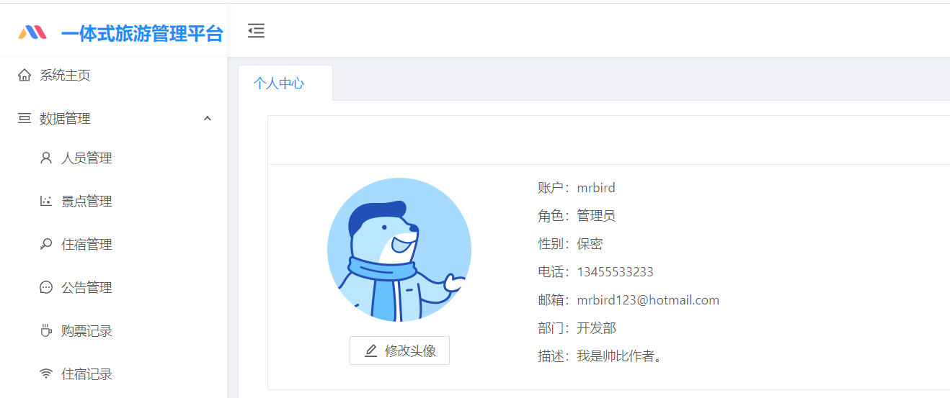
图4-5 用户信息展示

4.1.5 景点查询功能
用户点击搜索输入框，在搜索处输入关键字，筛选旅游目的地。前端JS获取点击事件调用后端接口，后端接受请求，通过lambdaQuery从list查询该景点，返回景点名字，景点地址。前端根据返回数据进行页面提示。
实现效果如图4-6所示：

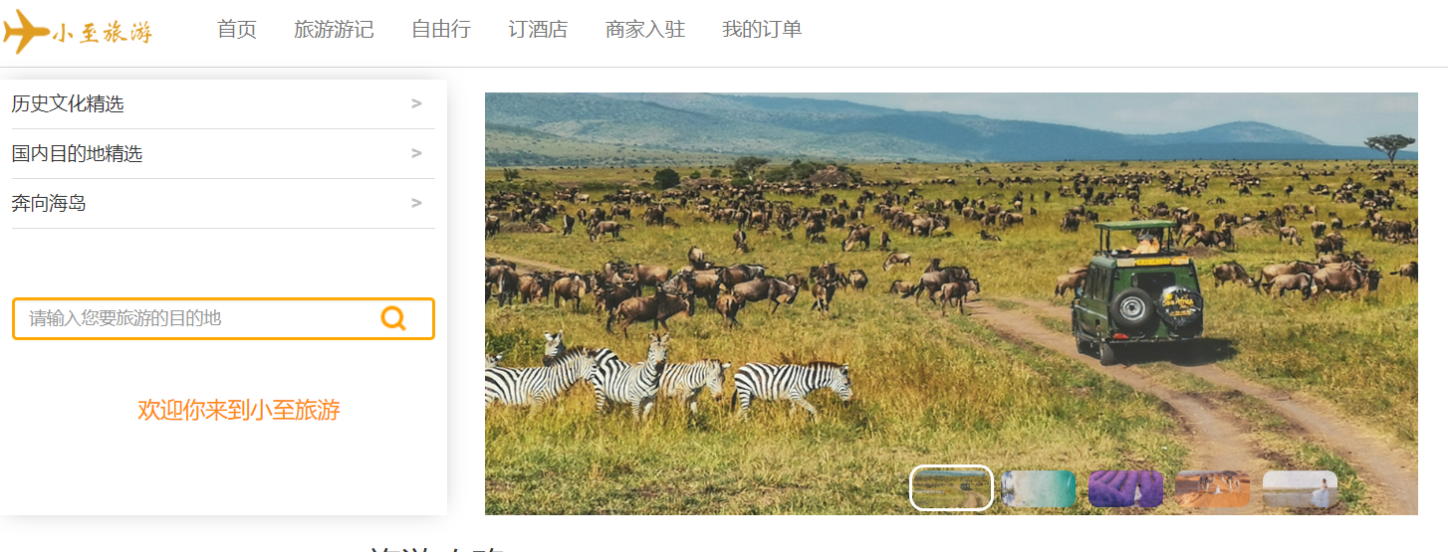
图4-6 查询景点

关键代码：
@RequestMapping("goods.html/{scenic}")
public String goGoods(@PathVariable(value = "scenic",required=false ) String scenic,Model model) {// 根据景区code获取景区分页信息
Page page = new Page();
page.setSize(5);
page.setCurrent(6);
model.addAttribute("scenicTop", iScenicInfoService.page(page,Wrappers.<ScenicInfo>lambdaQuery()));
if(scenic != null || scenic != "") {
Page page1 = new Page();
page1.setSize(20);
model.addAttribute("scenicList", iScenicInfoService.page(page1,Wrappers.<ScenicInfo>lambdaQuery().like(ScenicInfo::getScenicName,scenic).or().like(ScenicInfo::getAddress,scenic)));
}else {// 根据关键字查询景区信息，如果关键字为空，则默认前20条
Page page2 = new Page();
page2.setSize(20);
model.addAttribute("scenicList", iScenicInfoService.page(page2,Wrappers.<ScenicInfo>lambdaQuery()));
}
return "goods";
}

4.1.6 景点公告展示
打开公告界面，公告数据展示，用户点击下一页，前端JS获取点击事件，获取当前页数传入后端，后端将获取的数据返回到前端，前端进行页面的渲染。
实现效果如图4-7所示：

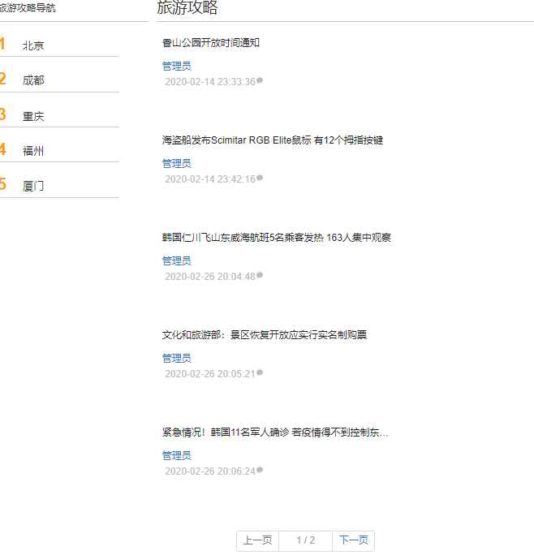
图4-7 公告页面
关键代码：
@GetMapping("/page")
@ApiOperation(value = "分页查询", notes = "分页查询")
//获取前台传来的page对象与公告对象，
public R getQuestionByPage(Page page, QuestionInfo questionInfo) {
return R.ok(iQuestionInfoService.getAccountInfoByPage(page,questionInfo));
}//使用limit进行分页

4.2 后台模块

4.2.1 注册功能
后台用户点击注册时，会出现注册页面，需要填写用户名、密码并确认密码。用户点击注册按钮，前端JS事件触发后端接口，后端获取请求，进行表单验证并对密码进行md5加密，成功跳转到登录页面，不成功则提示错误。
实现效果如图4-8所示：

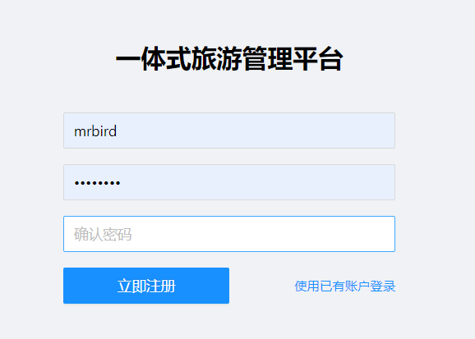
图4-8 注册页面

关键代码：
@PostMapping
@RequiresPermissions("user:add")
public void addUser(@Valid User user) throws FebsException {
try {//获取前台传来的user对象
this.userService.createUser(user);
} catch (Exception e) {//抛出异常
message = "新增用户失败";
throw new FebsException(message);
}
}

4.2.2 登录功能
后端用户进入登录页面，需要输入用户名和密码，点击登录后。前端JS获取点击事件，通过调用后端接口；后端收到请求进行md5加密密码，进入数据库，确定账号密码是否相同，匹配成功后保存登录记录，返回认证成功，前端根据数据进行页面渲染。
实现效果如图4-9所示：

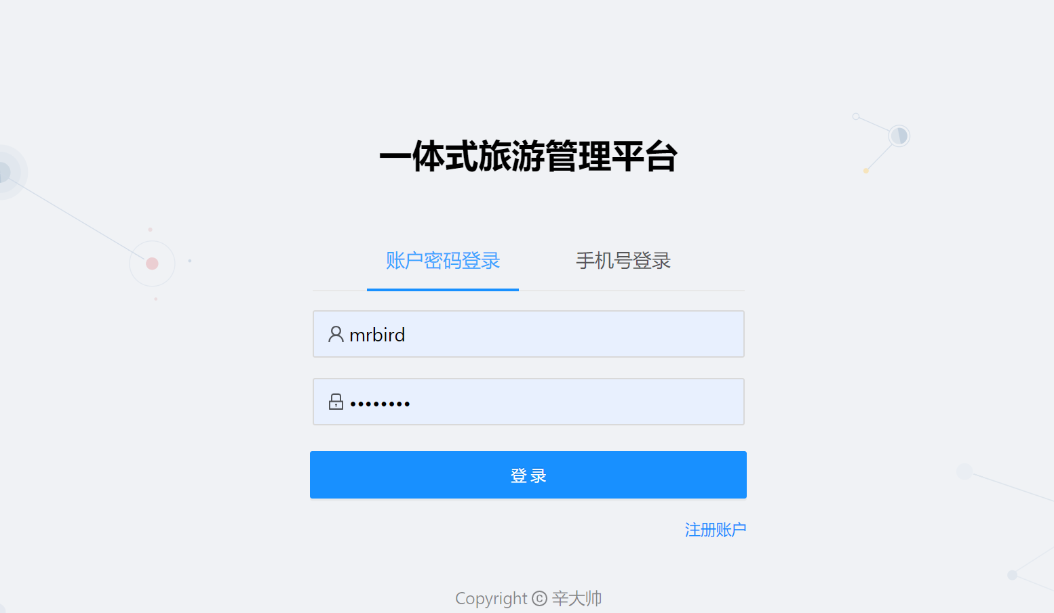
图4-9 登录页面
关键代码：
@PostMapping("/login")
@Limit(key = "login", period = 60, count = 20, name = "登录接口", prefix = "limit")
public FebsResponse login(//接口限流
@NotBlank(message = "{required}") String username,
@NotBlank(message = "{required}") String password, HttpServletRequest request) throws Exception {
username = StringUtils.lowerCase(username);// username 转小写
password = MD5Util.encrypt(username, password);// 密码进行Md5加密
final String errorMessage = "用户名或密码错误";
User user = this.userManager.getUser(username); //从usermanager容器中通过username获得用户
if (user == null)// 如果获取用户等于空
throw new FebsException(errorMessage);
if (!StringUtils.equals(user.getPassword(), password)) //判断输入密码与数据库中密码是否相同
throw new FebsException(errorMessage);
this.userService.updateLoginTime(username);
LoginLog loginLog = new LoginLog(); // 保存登录记录
loginLog.setUsername(username);
this.loginLogService.saveLoginLog(loginLog);
// 保存token到redis
String userId = this.saveTokenToRedis(user, jwtToken, request);
user.setId(userId);
Map<String, Object> userInfo = this.generateUserInfo(jwtToken, user);
return new FebsResponse().message("认证成功").data(userInfo);
}

4.2.3 修改密码
用户点击密码修改进入修改密码界面，分别需要输入旧密码和新密码，输入完成后点击确定按钮，后端通过Session获得用户信息，将新密码通过md5加密存入数据库，更新用户信息并返回注册成功；前端根据数据提示信息。
实现效果如图4-10所示：

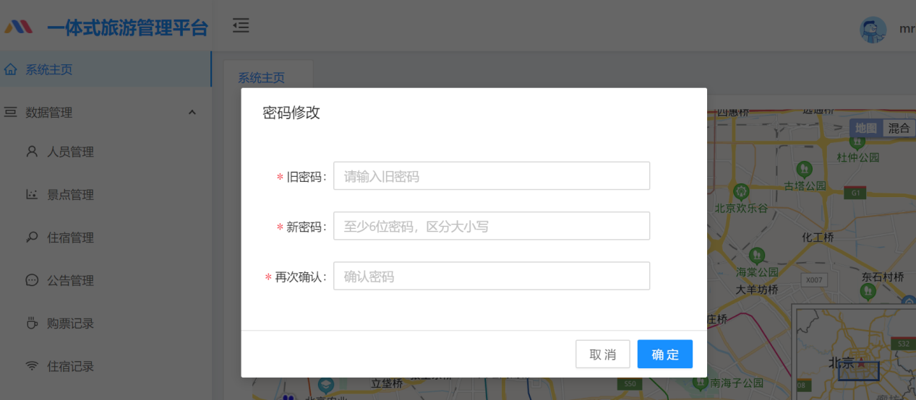
图4-10 修改密码
关键代码：
@PutMapping("password")
public void updatePassword(
@NotBlank(message = "{required}") String username,
@NotBlank(message = "{required}") String password) throws FebsException {
try {
userService.updatePassword(username, password);
} catch (Exception e) {
message = "修改密码失败";
log.error(message, e);
throw new FebsException(message);
}
}

4.2.4 登出功能
用户点击登出按钮。前端JS获取点击事件调用后端接口；判断用户是否在线，删除Session中的User对象，删除zset中的记录和对应的token缓存，前台响应登出，前端根据数据进行页面渲染。
实现效果如图4-11所示：

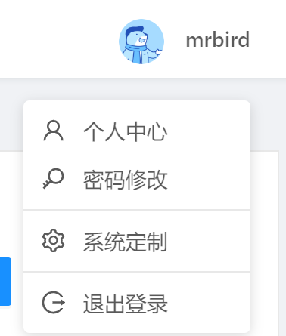
图4-11 登出功能

关键代码：
@DeleteMapping("kickout/{id}")
@RequiresPermissions("user:kickout")
public void kickout(@NotBlank(message = "{required}") @PathVariable String id) throws Exception {
String now = DateUtil.formatFullTime(LocalDateTime.now());
Set<String> userOnlineStringSet = redisService.zrangeByScore(FebsConstant.ACTIVE_USERS_ZSET_PREFIX, now, "+inf");
ActiveUser kickoutUser = null;
String kickoutUserString = "";
for (String userOnlineString : userOnlineStringSet) {
ActiveUser activeUser = mapper.readValue(userOnlineString, ActiveUser.class);
if (StringUtils.equals(activeUser.getId(), id)) {
kickoutUser = activeUser;
kickoutUserString = userOnlineString;
}//判断用户是否在线
}
if (kickoutUser != null && StringUtils.isNotBlank(kickoutUserString)) {
// 删除 zset中的记录
redisService.zrem(FebsConstant.ACTIVE_USERS_ZSET_PREFIX, kickoutUserString);
// 删除对应的 token缓存
redisService.del(FebsConstant.TOKEN_CACHE_PREFIX + kickoutUser.getToken() + "." + kickoutUser.getIp());
}
}

4.2.5 新增旅店
用户点击新增按钮，进入新增旅店界面，输入旅店名称，价格，旅店地址，图片链接，根据提示填入修改信息，信息填写后点击确认或点击取消编辑。前端根据数据进行页面渲染。
实现效果如图4-12所示：

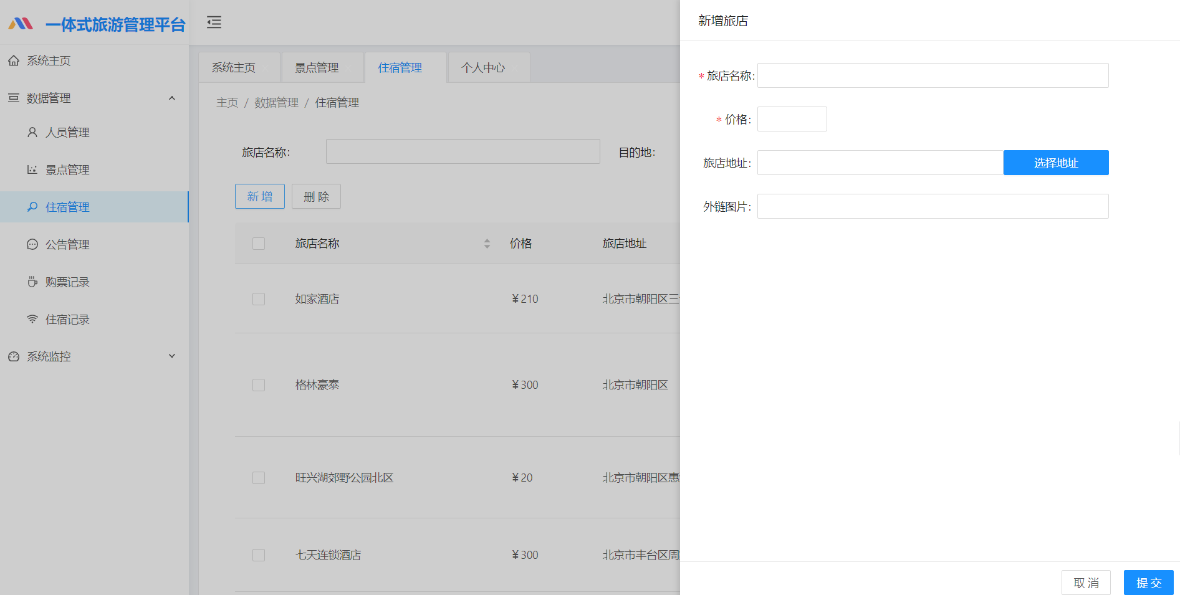
图4-12 新增旅店信息

关键代码：
@PostMapping
@ApiOperation(value = "添加住宿点", notes = "添加住宿点")
public R save(StayInfo stayInfo) {
// 创建uuid
stayInfo.setCode(UUID.randomUUID().toString());
return R.ok(iStayInfoService.save(stayInfo));
}

4.2.6 修改旅店信息
用户点击操作按钮，进入修改旅店界面，输入旅店名称，价格，旅店地址，图片链接，根据提示填入修改信息，信息填写后点击确认或点击取消编辑。
实现效果如图4-13所示：

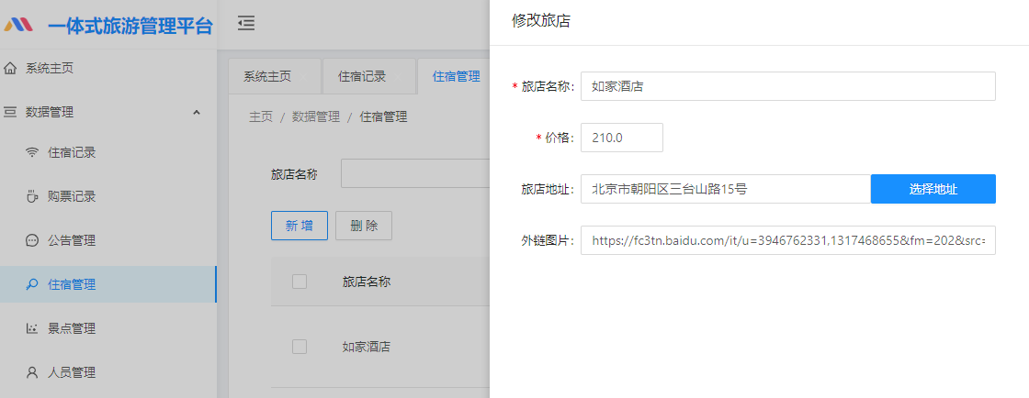
图4-13 修改旅店信息

关键代码：
@PutMapping
@ApiOperation(value = "修改住宿点", notes = "修改住宿点")
public R updateById(StayInfo stayInfo) {
// 根据传来住宿对象修改
return R.ok(iStayInfoService.updateById(stayInfo));
}

4.2.7 新增景区
用户点击操作按钮，进入新增界面，输入景点名称，票价，所在地，图片链接等，根据提示填入修改信息，填写后提交，前端发送Scenic Info到后端保存至数据库。
实现效果如图4-14所示：

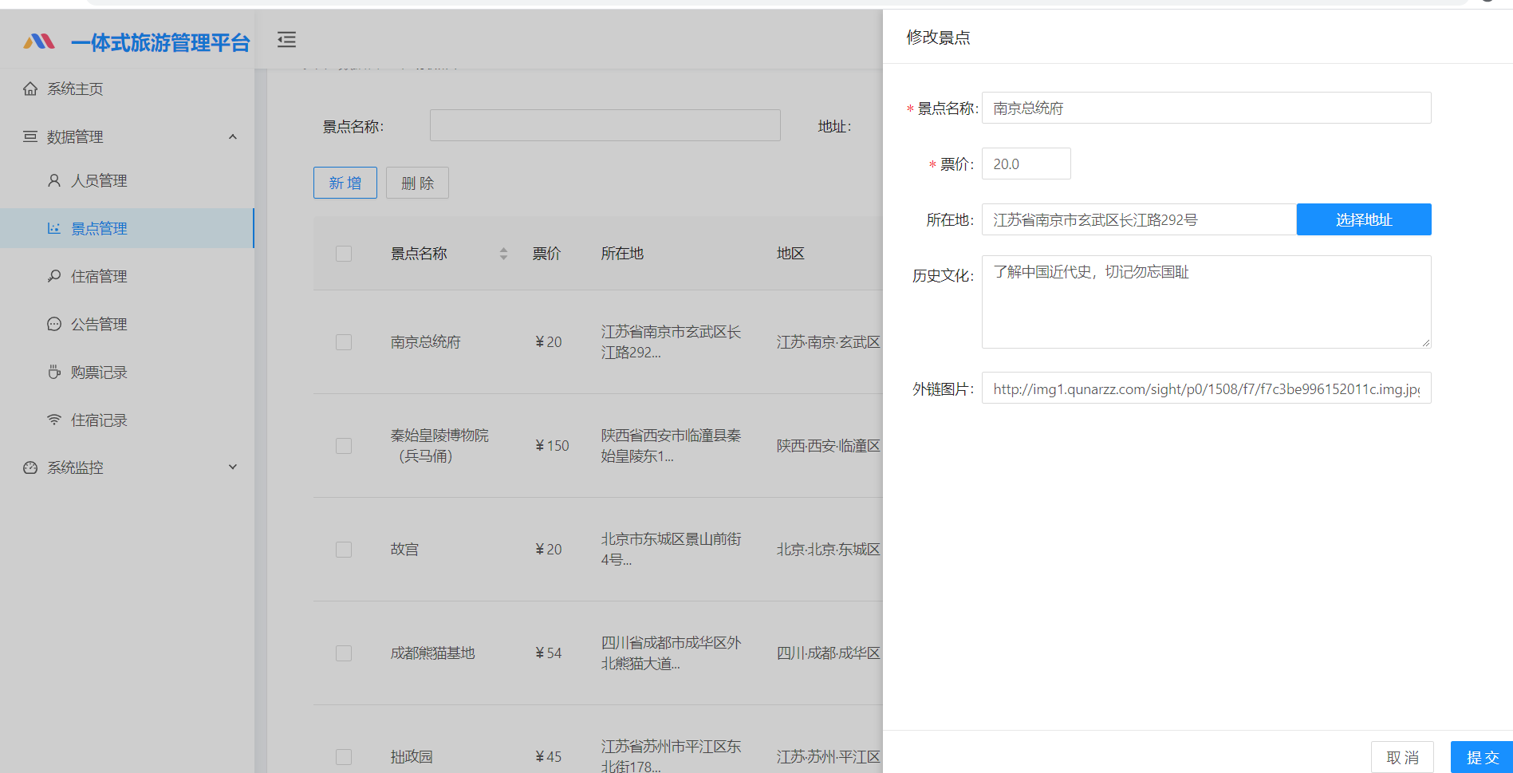
图4-14 新增景区信息

关键代码：
@PostMapping
@ApiOperation(value = "添加景点", notes = "添加景点")
public R save(ScenicInfo scenicInfo) {//绑定uuid
scenicInfo.setCode(UUID.randomUUID().toString());
return R.ok(iScenicInfoService.save(scenicInfo));
}

4.2.8 修改景区信息
用户点击操作按钮，进入修改旅店界面，输入旅店名称，价格，旅店地址，图片链接，根据提示填入修改信息，信息填写后点击确认或点击取消编辑。
实现效果如图4-15所示：

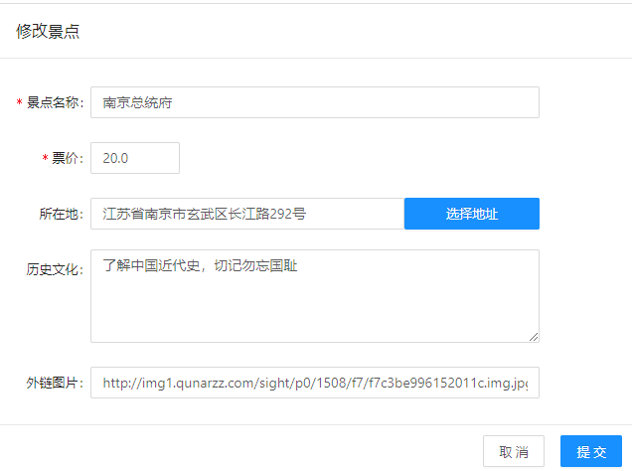
图4-15修改景区信息

关键代码：
@PutMapping
@ApiOperation(value = "修改景点", notes = "修改景点")
public R updateById(ScenicInfo scenicInfo) {
return R.ok(iScenicInfoService.updateById(scenicInfo));
}

4.2.9 新增公告
用户点击操作按钮，进入新增界面，填写文章标题，根据提示填入信息，未输入标题也返回错误提示，信息填写后点击确认或点击取消编辑，前端展示传来的正确或错误信息。实现效果如图4-16所示：

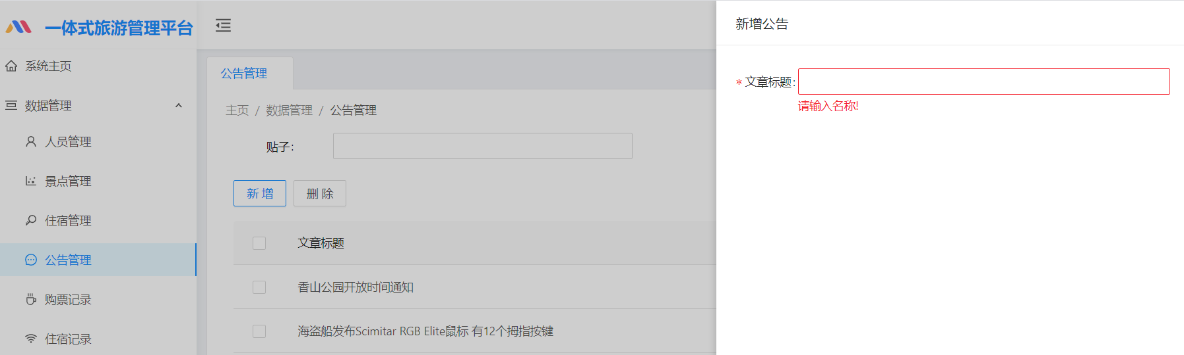
图4-16新增公告

关键代码：
@PostMapping
@ApiOperation(value = "新增贴子", notes = "新增贴子")
public R save(QuestionInfo questionInfo) {
questionInfo.setQuestDate(dateFormat.format(new Date()));
if(questionInfo.getQuestUser() == null) {
questionInfo.setQuestUser("96c38c51-f174-4059-959a-98ff6a2d9b73");
}//绑定uuid
questionInfo.setCode(UUID.randomUUID().toString());
return R.ok(iQuestionInfoService.save(questionInfo));
}

4.2.10 删除信息
用户勾选想要删除的景区，点击删除，通过景区id查询调用removeByIds(ids)实现删除，并返回删除成功。
实现效果如图4-17所示：

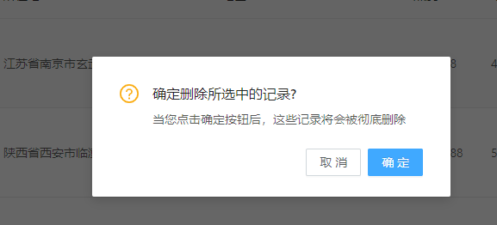
图4-17删除景区信息

关键代码：
@DeleteMapping("/{ids}")
@ApiOperation(value = "删除景点", notes = "删除景点")
public R deleteById(@PathVariable("ids") List<Integer> ids) {
// 根据主键list删除
return R.ok(iScenicInfoService.removeByIds(ids));
}

4.2.11 后台用户管理
超级管理员进入用户管理时，后台会请求获取所有用户列表展示。用户详情：根据用户id查询数据库，可以看到该用户的详细信息；取消管理员：可以将其用户设置为后台管理员或取消后台管理员。后台注册用户需要通过超级管理员赋予权限才能进行增删改查，超级管理员是数据库建表时直接写入管理员表中的。
实现效果如图4-18所示：
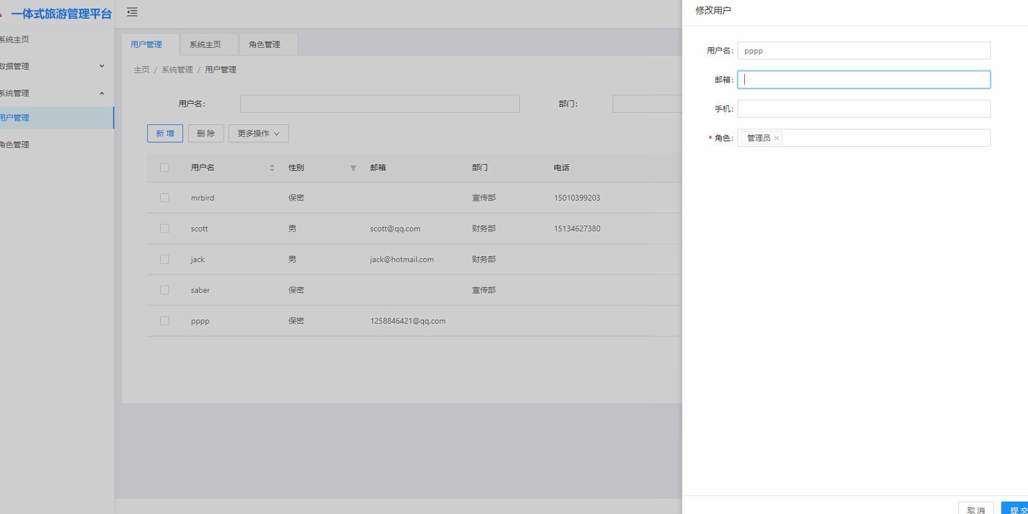
图4-18后台用户管理员设置

关键代码：
public void updateRole(Role role) throws Exception {
// 查找角色关联了那些用户
String[] roleId = {String.valueOf(role.getRoleId())};
List<String> userIds = this.userRoleService.findUserIdsByRoleId(roleId);
// 修改日期
role.setModifyTime(new Date());
baseMapper.updateById(role);
// 删除之前绑定的权限信息
roleMenuMapper.delete(new LambdaQueryWrapper<RoleMenu>().eq(RoleMenu::getRoleId, role.getRoleId()));
// sprit转换数组
String[] menuIds = role.getMenuId().split(StringPool.COMMA);
setRoleMenus(role, menuIds);
// 重新将用户的角色和权限缓存到 Redis中
this.userManager.loadUserPermissionRoleRedisCache(userIds);
}

结论
本文通过前后端分离的技术大致实现了基于HTML旅游网页的设计与实现，前端使用JS依靠axios技术与后端接口进行交互，使用vue技术，进行页面的跳转，后端则使用了Java的SpringBoot框架实现，使用Mybatis持久层框架，因此，在功能开始时，只需调用接口来处理数据，后端只需实现接口处理逻辑即可。
至此，“小至旅游”已经基本完成，基本实现用户查询景点，预定景区，预定旅馆；后台管理人员进行景区信息，旅馆信息的管理。
通过这段时间的设计与开发，总体上完成了以下几项工作：
(1) 通过学习网络教程与公司前辈的解疑，对vue有了更深层的了解。
(2) 通过研究旅游网站设计相关的技术不仅提高了自己的专业技能，并且对于Java的Spring，Mybatis，SpringBoot框架更深层的掌握，最终依靠这些技术实现了“小至旅游”。
在项目实现的同时，也遇到了很多困难，如对Spring Boot框架技术了解的并不透彻，在网络自学与咨询实习公司前辈的帮助下，最终得到了解决，我在做毕设的过程中加深了对前后端技术的掌握，了解了想要完成一个完整的项目并没有想象中的那么简单。刚开始没有完全了解设计需求，就急忙的设计网站，导致后来逻辑混乱，使开发进度变慢。代码写的也十分不规范，这个后期修改代码增加了很大工作量，浪费了许多时间。因为没有学习过后台的开发技术，所以只能通过网课和向别人请教来完成后台的开发。虽然开发的过程中遇到了不少困难，但最后还是能够完成较为完善的系统。这是一次自我的提升，从这次毕设中受益匪浅。

参考文献
[1]程刚．浅析我国旅游电子商务发展[J]．福建质量管理，2019，(19)：51．
[2]肖维明．基于PHP+MySQL的网站开发[J]．物流工程与管理，2009，(6)：90-92．
[3]韦永凯．论PHP的优点与缺点[J]．魅力中国，2018，(17)：273．
[4]白晓．Web前端开发技术以及优化方向探究[J]．无线互联科技，2019，16(7)：156-158．
[5]孙晓娟．基于HTML5+CSS3的移动端网页开发的研究[J]．考试周刊，2018，(64)：196．
[6]弗兰纳根．JavaScript权威指南（第6版）[M]．北京：机械工业出版社，2012．22-67．
[7]孙素华．Dreamweaver CS5 Flash CS5 Photoshop CS5网页设计从入门到精通[M]．北京：中国青年出版社，2014．16-18．
[8]朱育发．jQuery与jQuery Mobile开发完全技术宝典[M]．北京：中国铁道出版社，2014．1．
[9]未来科技．HTML5+CSS3+JavaScript从入门到精通[M]．北京：水利水电出版社，2017．88-198．
[10]陈明珠，袁伟，陆进城，等．基于Jquery的Web前端桌面应用系统设计[J]．福建电脑，2018，(11)：130-123．
[11]单东林，张晓菲，魏然．锋利的jQuery(第2版)[M]．北京：人民邮电出版社，2012．45-132．
[12]杨柳．论HTML5和CSS3在网页布局中新特性和优势[J]．电子世界，2016，(16)：122-124．
[13]Theisen Kevin J．Programming languages in chemistry：a review of HTML5/JavaScript[J]．Journal of cheminformatics，2019，11(1)：88-98．
[14] Bruce Eckel．Thinking In java[M]．Englewood：Prentice Hall，2007.35-88．

谢辞
光阴似箭，岁月如梭，不知不觉我即将走完大学生涯的第四个年头，回想这一路走来的日子，父母的疼爱关心，老师的悉心教诲，朋友的支持帮助一直陪伴着我，让我渐渐长大，也慢慢走向了成熟。
我要衷心感谢一直以来给予我无私帮助和关爱的老师们，特别是我的导师沈炎斌老师，从毕设选题，到中期论文修改，中期答辩的认真负责，到最终完成都给予了我很大帮助，最后我还要感谢所有帮助过我的同学、老师，让我在大学四年经历了很多也学到了很多。

